Спортивная жизнь Заречного сельского поселения
В 2020год хоть и стал сложным (из-за коронавируса) для всех сфер деятельности, но конец года, всё же, сложился удачно для спортсменки Заречного сельского поселения Насоновой Виктории.
№ | Краткие сведения о мероприятии | Фото
1 | 17-20 сентября 2020 года в городе Санкт-Петербурге прошло Первенство и Чемпионат России по гиревому спорту.  В составе сборной команды Томской области принимала участие спортсменка Заречного сельского поселения Насонова Виктория. В общекомандном зачёте команда Томской области заняла 1 место. | 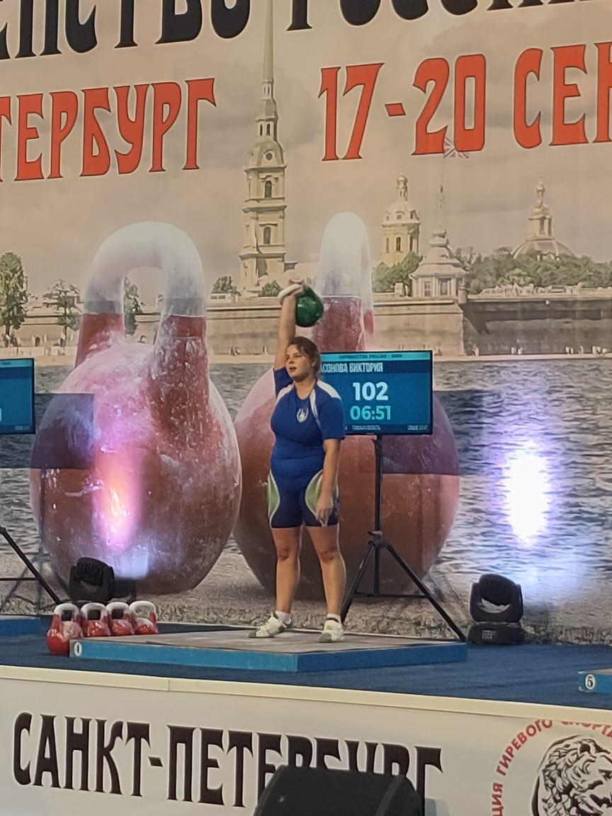 | 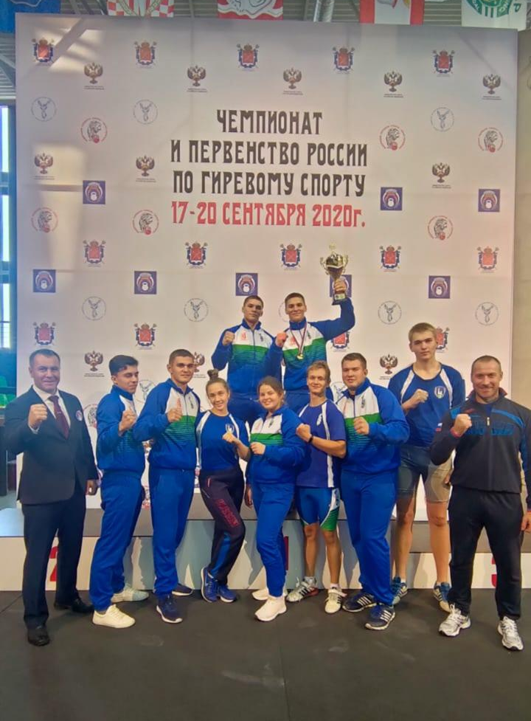
2 | 20 ноября 2020 года прошёл Первенство и Чемпионат мира по гиревому спорту. Где Виктория стала серебряным призёром, выполнив «рывок» с результатом 105 подъёмов. | 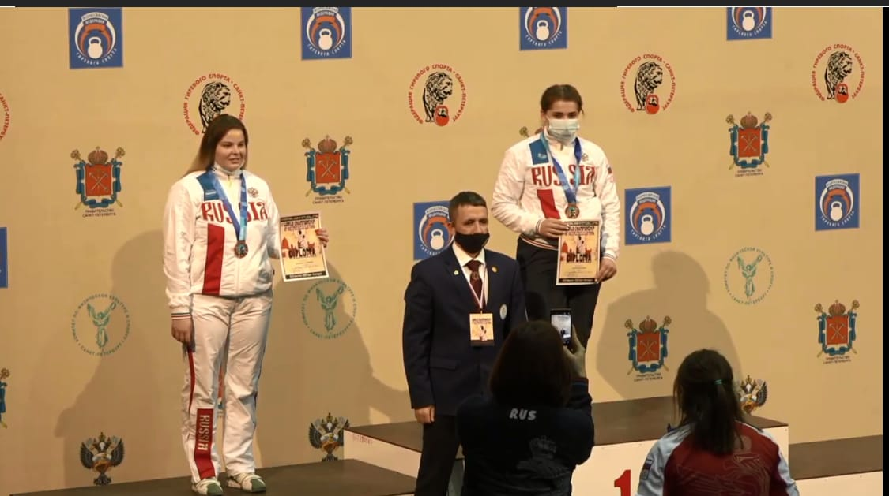
3 | 10-12 декабря 2020 года прошёл Кубок Росси по гиревому спорту. В упорной борьбе Виктория улучшила свой результат. | 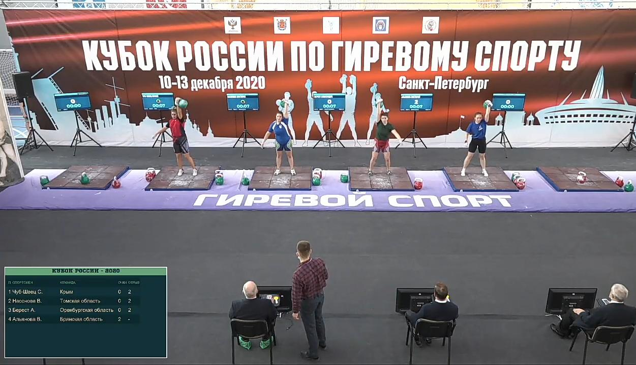
4 | Поздравляем тренера Виктории - Шарова Николая Фёдоровича с достигнутыми результатами. | 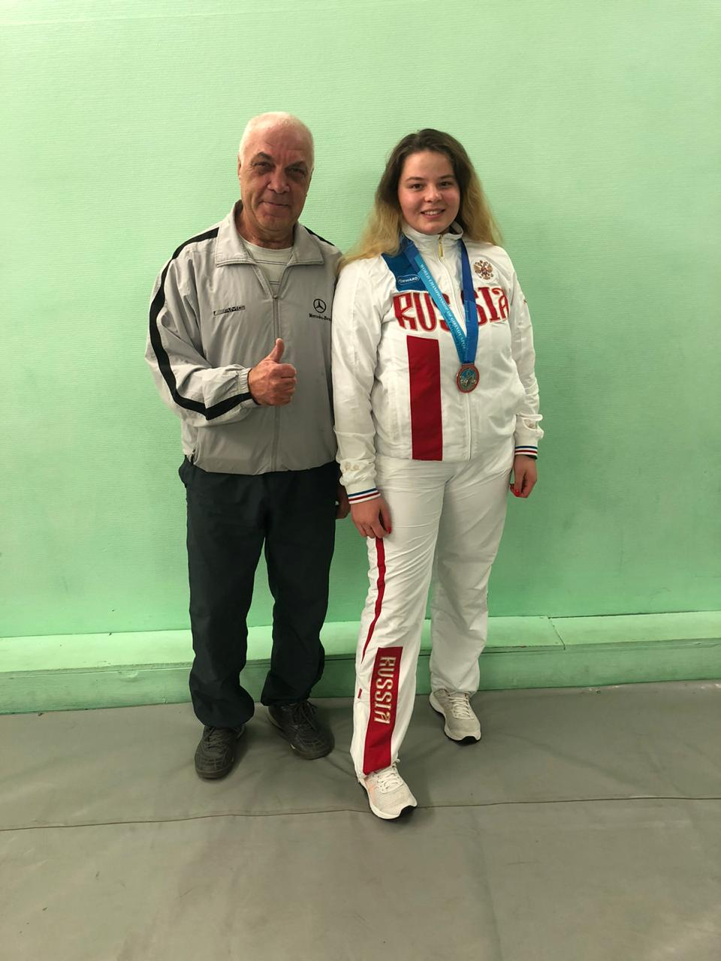

Инструктор по ФК
Крюгер Т.С

